Εθνικό Σύστημα Διαπίστευσης

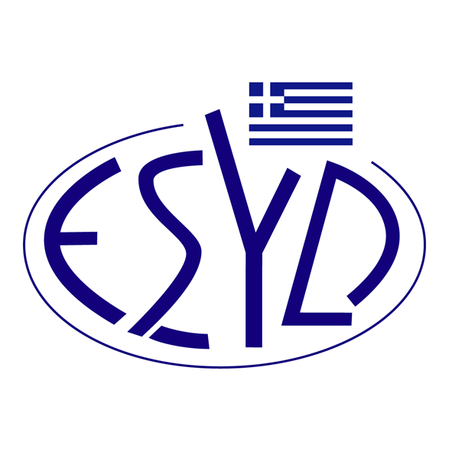

Παράρτημα Β3/13 του Πιστοποιητικού Αρ. 654-7

ΕΠΙΣΗΜΟ ΠΕΔΙΟ ΕΦΑΡΜΟΓΗΣ της ΔΙΑΠΙΣΤΕΥΣΗΣ

της

QMSCERT ΕΠΙΘΕΩΡΗΣΕΙΣ-ΕΛΕΓΧΟΙ-ΠΙΣΤΟΠΟΙΗΣΕΙΣ
ΑΝΩΝΥΜΟΣ ΕΤΑΙΡΕΙΑ
(Q-CERT Α.Ε)

ως Φορέα Πιστοποίησης Βιολογικών Προϊόντων.

Προϊόν/ Αντικείμενο Πιστοποίησης | Κανονισμός/Πρότυπο
Πιστοποίηση βιολογικών προϊόντων που υπάγονται στις κάτωθι κατηγορίες*:  Α. Αμεταποίητα φυτά και φυτικά προϊόντα, συμπεριλαμβανομένων των σπόρων και άλλου φυτικού αναπαραγωγικού υλικού  Β. Ζώα και αμεταποίητα ζωικά προϊόντα  Γ. Φύκη και αμεταποίητα προϊόντα υδατοκαλλιέργειας  Δ Μεταποιημένα γεωργικά προϊόντα, συμπεριλαμβανομένων προϊόντων υδατοκαλλιέργειας, για χρήση ως τρόφιμα  Ε. Ζωοτροφές  Ζ. Άλλα προϊόντα που απαριθμούνται στο Παράρτημα Ι του Κανονισμού (ΕΕ) 2018/848, ή που δεν καλύπτονται από τις προηγούμενες κατηγορίες:  - αιθέρια έλαια | -Κανονισμός (EΕ) 2018/848 του Ευρωπαϊκού Κοινοβουλίου και του Συμβουλίου, όπως αυτός τροποποιήθηκε, συμπληρώθηκε και ισχύει έως σήμερα.  -Εκτελεστικοί και Κατ’ Εξουσιοδότηση Κανονισμοί της Επιτροπής για τον Κανονισμό (ΕΕ) 2018/848, όπως αυτοί τροποποιήθηκαν, συμπληρώθηκαν και ισχύουν έως σήμερα.  -Υ.Α. Αριθμ. 2543/103240/ ΦΕΚ Β΄ 3529/09.10.2017.
* Κατηγορίες προϊόντων όπως αυτές ορίζονται στο Άρθρο 35, §7 του Κανονισμού (ΕΕ) 2018/848. Δεν περιλαμβάνεται η πιστοποίηση ομάδας επιχειρήσεων.

Διεύθυνση του Φορέα : Βλασίου Γαβριηλίδη 28, 546 55, Θεσσαλονίκη

Εξουσιοδοτημένοι υπεύθυνοι υπογραφής : Ε. Μπακιρτζή, Φ. Βασιλείου

Το παρόν Πεδίο Διαπίστευσης αντικαθιστά το αντίστοιχο προηγούμενο με ημερομηνία 14.12.2022.
Το Πιστοποιητικό Διαπίστευσης Αρ. 654-7, κατά ΕΛΟΤ ΕΝ ISO/IEC 17065:2012 ισχύει μέχρι την 12.01.2027.

Αθήνα, 23.01.2023

Χρήστος Νέστορας

Διευθύνων Σύμβουλος του Ε.ΣΥ.Δ.

